COLEGIO DEL PRADO
(Nivel de Secundaria)
Nombres y Apellidos: Germán Vera y Valentín Cortez

Curso:”2°A”
Tema:Las eras de la comunicación
Profesora:Andreas Goméz
Materia :Informática
Modulo: Minería

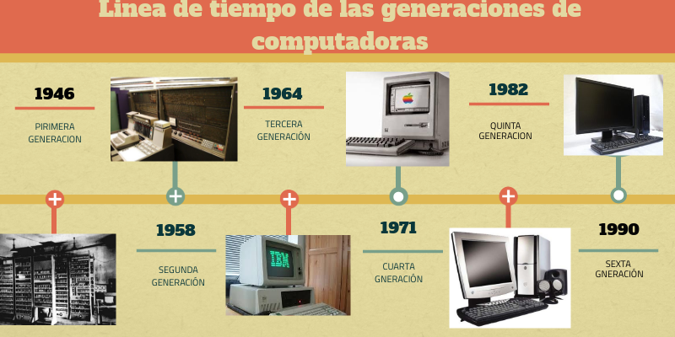
Actividades:
1)¿Cuántas Eras de la Computación existen?
2)¿Cuáles son los inventos que dieron origen a la informática?
3)¿En qué década se comienza hablar del “Procesamiento de Datos”?
4)¿Porqué surge la codificación de mensajes?
5)¿Quién fue el inventor de la primer máquina que descifraba mensajes?
6)Explica con tus palabras que significa “Cifrar o Encriptar”
7)Elabora un ejemplo [inventado por vos] de un mensaje cifrado.
*Coloca el mensaje sin encriptar [puede ser una frase que te guste o el estribillo de una canción]
*Luego inventa un método de encriptación y explícalo en el documento [¡¡¡pueden ser dibujos,emoji,signos,lo que más te guste!!!]
*Encripta el mensaje
EL LINK: https://www.youtube.com/watch?v=Yv-nB9niZDQ
“Respuestas”
1)Existen hasta hoy 6 generaciones de las computadoras a lo largo de la historia.
La primera generación esta desde 1943 y 1945 año. ENIAC
La segunda generación esta desde 1959 a 1964 año. EDVAC
La tercera generación esta desde 1964-1971 año. IBM 360
La cuarta generación esta desde 1971-1981 año. ALTAIR 8800
La quinta generación esta desde 1981-1989 año. Deep Blue o Parallel Inference Machine
La sexta generación esta desde 1990 – actualidad año. NeXTstation

2)Desde el Ábaco hace más de 4000 años,pasando por un comerciante de textiles que en 1800 demostró que las máquinas podían ser controladas por sistemas binarios al ordenar códigos de 0 y 1 para dar instrucciones a un telar.
3)En el año 1936 cuando los científicos Turing y Church plantearon que una máquina era capaz de resolver cualquier problema matemático que pudiera representarse a través de un algoritmo esto cambió de verdad la historia de la humanidad porque permitió desarrollar el primer computador.
4) La codificación de mensajes surge por varias razones fundamentales, principalmente relacionadas con la necesidad de garantizar la seguridad, la privacidad y la integridad de la información
5)Enigma era la máquina alemana que encriptaba mensajes durante la Segunda Guerra Mundial. Bombe fue creada en 1939 por Turing para poder desencriptar dichos mensajes del ejército alemán y poder localizarlos, adelantándose a su estrategia.
6) "Cifrar" o "encriptar" se refiere al proceso de convertir información legible en un formato que no puede ser entendido sin la clave o el método adecuado para descifrarlo. Es como transformar un mensaje en un código secreto. Este proceso se utiliza para proteger datos, asegurando que solo las personas autorizadas puedan acceder a la información original.
7)*Todos tenemos derecho a tener secretos.
*El método de encriptación es del sistema cesar donde se sustitullendo la letra A por 3 más adelante del abecedario.
*Wrgrv whphorv ghuhfkr d whphu vhfuhwrv.

- Primera Generación

- Qué son las válvulas o tubos al vacío?

- Coloca una imagen de las válvulas o tubos al vacío

- Segunda Generación

- Cuáles son las mejoras que provocaron el uso de los transistores, que reemplazaron a las válvulas al vacío? Coloca una imagen de los transistores

- Tercera Generació

- Cuáles son las principales características de las computadoras de esta generación?

- Cuarta Generación

- Por qué es tan importante la creación del microprocesador?

- Explica con tus palabras y de forma muy resumida que crees que es la Inteligencia Artificial

- Existe una Sexta Generación? De ser así, de qué se trata?

- Cuál de todas las Generaciones te llama más la atención y por qué?

- Cuál de todas las creaciones y descubrimientos de las generaciones es para vos el más revolucionario y por que?
Respuestas:

1ª) La válvula termoiónica, también llamada válvula electrónica, válvula de vacío, tubo de vacío o bulbo, es un componente electrónico utilizado para amplificar, conmutar, o modificar una señal eléctrica mediante el control del movimiento de los electrones en un espacio vacío a muy baja presión, o en presencia de gases especialmente seleccionados.

1b) 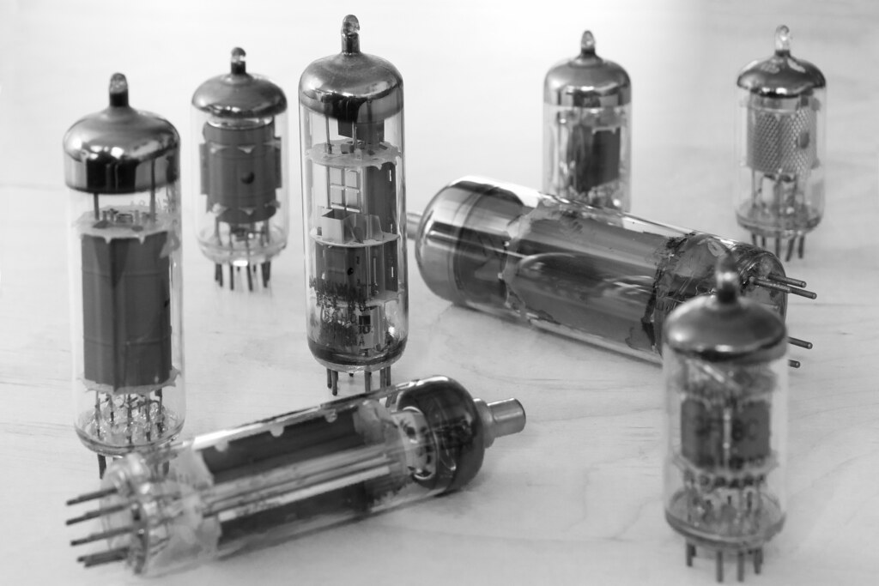
2C) Las razones por las que el transistor reemplazó a la válvula termoiónica son varias: Las válvulas necesitan tensiones muy altas, del orden de las centenas de voltios, que son peligrosas para el ser humano. Las válvulas consumen mucha energía
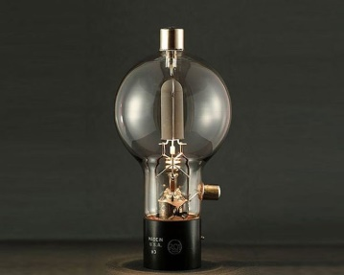

3d)
- Menor consumo de energía eléctrica.
- Aumento de fiabilidad y flexibilidad.
- Teleproceso.
- Multiprogramación.
- Renovación de periféricos.
- Minicomputadoras, no tan costosas y con gran capacidad de procesamiento. ...
- Se pudo calcular π (número Pi) con 500 mil decimales
4e) Gracias al CPU, el usuario puede interactuar con una aplicación o un programa, aunque no lo hace con todos de la misma forma, pues existen algunas funciones más demandantes que otras y que forzosamente requieren de un procesador mucho más veloz y con mayores capacidades para realizar las tareas que el usuario desea
4f) es una herramienta creada por el humano es útil para tareas todo tipo de tareas
4g) La sexta generación se podría llamar a la era de las computadoras inteligentes basadas en redes neuronales artificiales o "cerebros artificiales".
4h)Leonel:La generación que mas me llamo la atención fue la primera por el tamaño tan exsorvitante de la computadora ocupando casi una habitación entera.

Germán:La generación que mas me llamo la atención fue la sexta por el tamaño mas reducido que las anteriores generación y gracias al tamaño y por su peso ayuda demasiado al hombre.

Valentin:es ninguna porque no lo beo como algo interesante

4i) Leonel:La más revolucionaria para mí fue la primera generación a ser la primera computadora pudiendo hacer miles de operaciones y facilitarle el trabajo al hombre.

Germán:La más revolucionaria para mí fue la sexta por ser la sexta anda rápido y funcionaria bastante bien,la computadora puede hacer mucho más de miles operaciones.

Valentin:me parece la de 1990 ya que muestra los avances de la pc

